**东源县灯塔建兴石料场临时用地复垦工程初步验收意见**

|  |  |  |
| --- | --- | --- |
| 1 | 临时用地使用单位 | 东源县灯塔建兴石料场 |
| 2 | 临时用地复垦地块名称 | 地磅区、生活区、生产线1、生产线2 |
| 3 | 工程概况 | 《广东省东源县灯塔建兴石料场临时用地项目土地复垦方案变更报告》由广东核地勘测设计有限公司编制。本次申请验收的临时用地包含4个地块，位于东源县灯塔镇梨园村，本次申请验收的临时用地，申请总面积2.8335hm2，实际损毁面积为1.5226hm²，实际复垦面积为1.5226hm²，复垦目标地类为林地、草地。 |
| 4 | 施工过程 | 复垦工程从2025年5月开工至2025年7月已完成复垦各项工作，通过土地平整工程（场地清理、客土回填）、土壤改良工程（撒播有机肥、复合肥）、植被重构工程（种植乔木、灌木，撒播草籽）、灌溉与排水工程，恢复了临时用地原有生产条件。 |
| 5 | 复垦任务完成情况 | 临时工棚：应复垦工程量场地清理1.5226hm²，客土回填4500m3,施有机肥30.0t，施复合肥4.0t，种植铁冬青（乔木）700株，种植朱瑾（灌木）3000株，撒播草籽76.5kg（1.5226hm2），修筑简易水沟279m，修筑排水沟201m，涵管112m）。  已按要求完成复垦工程量，土壤检测结果符合相关标准。 |
| 6 | 工程质量认定 | 土地复垦工作已按照原方案进行复垦，达到验收条件。 |
| 7 | 初步验收意见 | 县自然资源局会同县林业局、市生态环境局东源分局、灯塔镇等有关部门，组织邀请有关专家和农村集体经济组织代表，依据土地复垦方案、阶段土地复垦计划，对该临时用地复垦工作进行验收。经现场检查和查看相关资料，临时用地按复垦方案要求完成土地平整工程（场地清理、客土回填）、土壤改良工程（撒播有机肥、复合肥）、植被重构工程（种植乔木、灌木，撒播草籽）、灌溉与排水工程等工作，基本达到复垦目标要求，后期需持续做好管护工作，定期对地块作物生长情况进行监测及补种，到管护期结束时达到周边同等地类生产力水平。 |
| 8 | 附件 | 临时用地红线范围、现场复垦照片 |

1. 红线范围

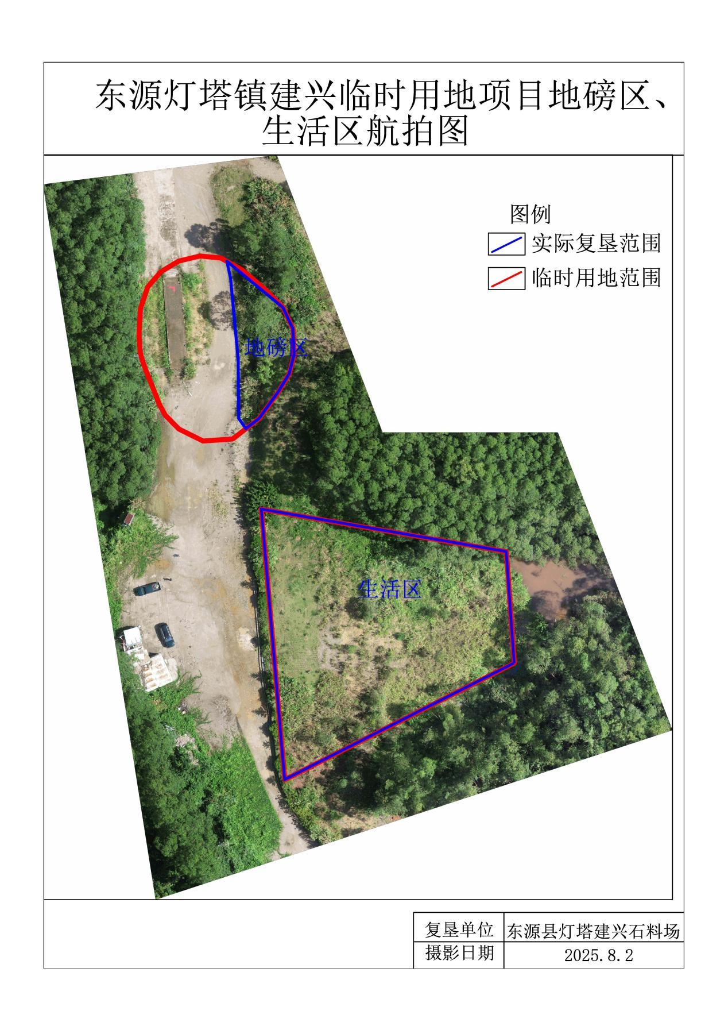

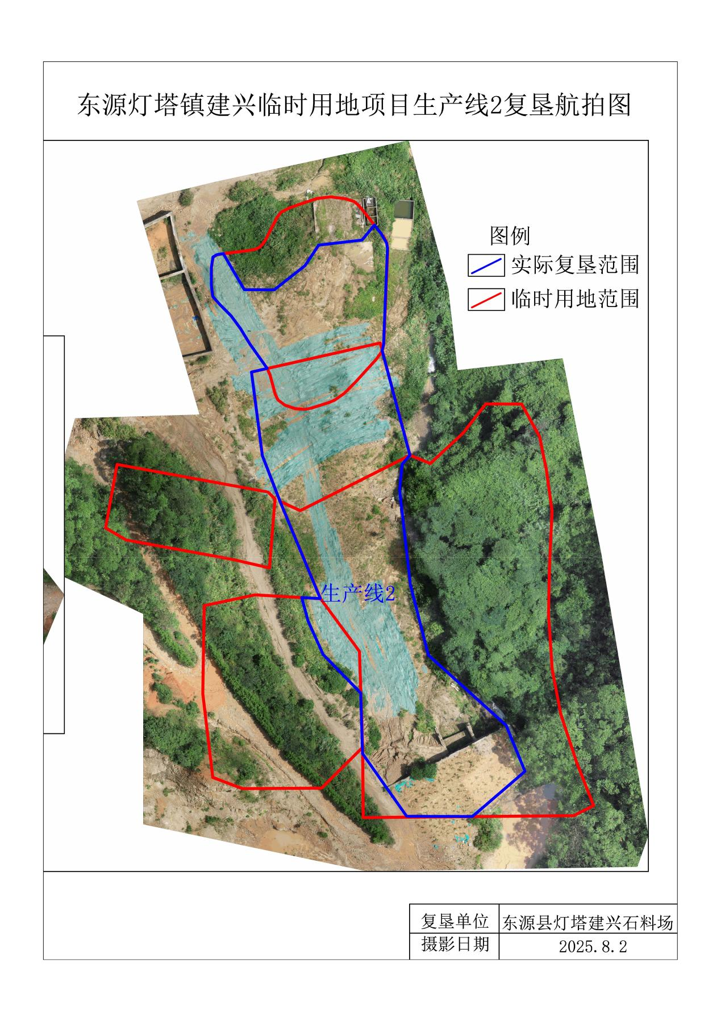

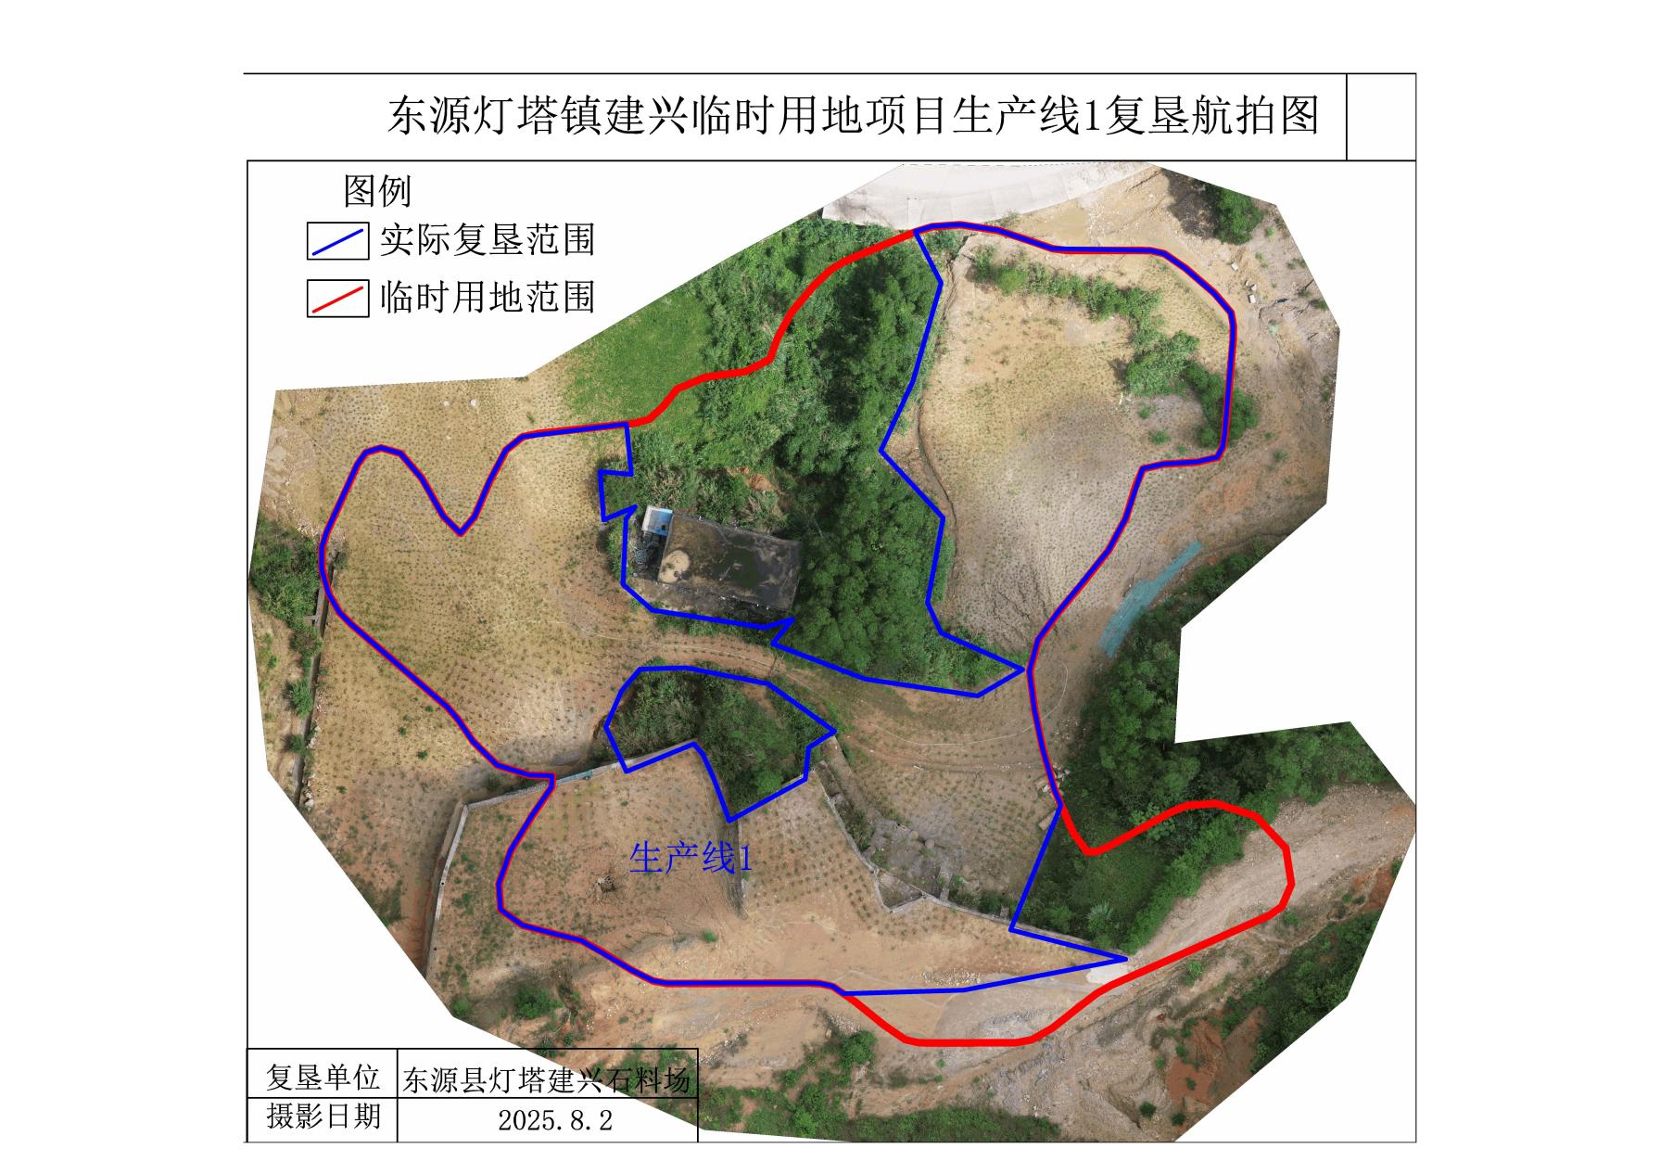

二、现场复垦照片**：**

